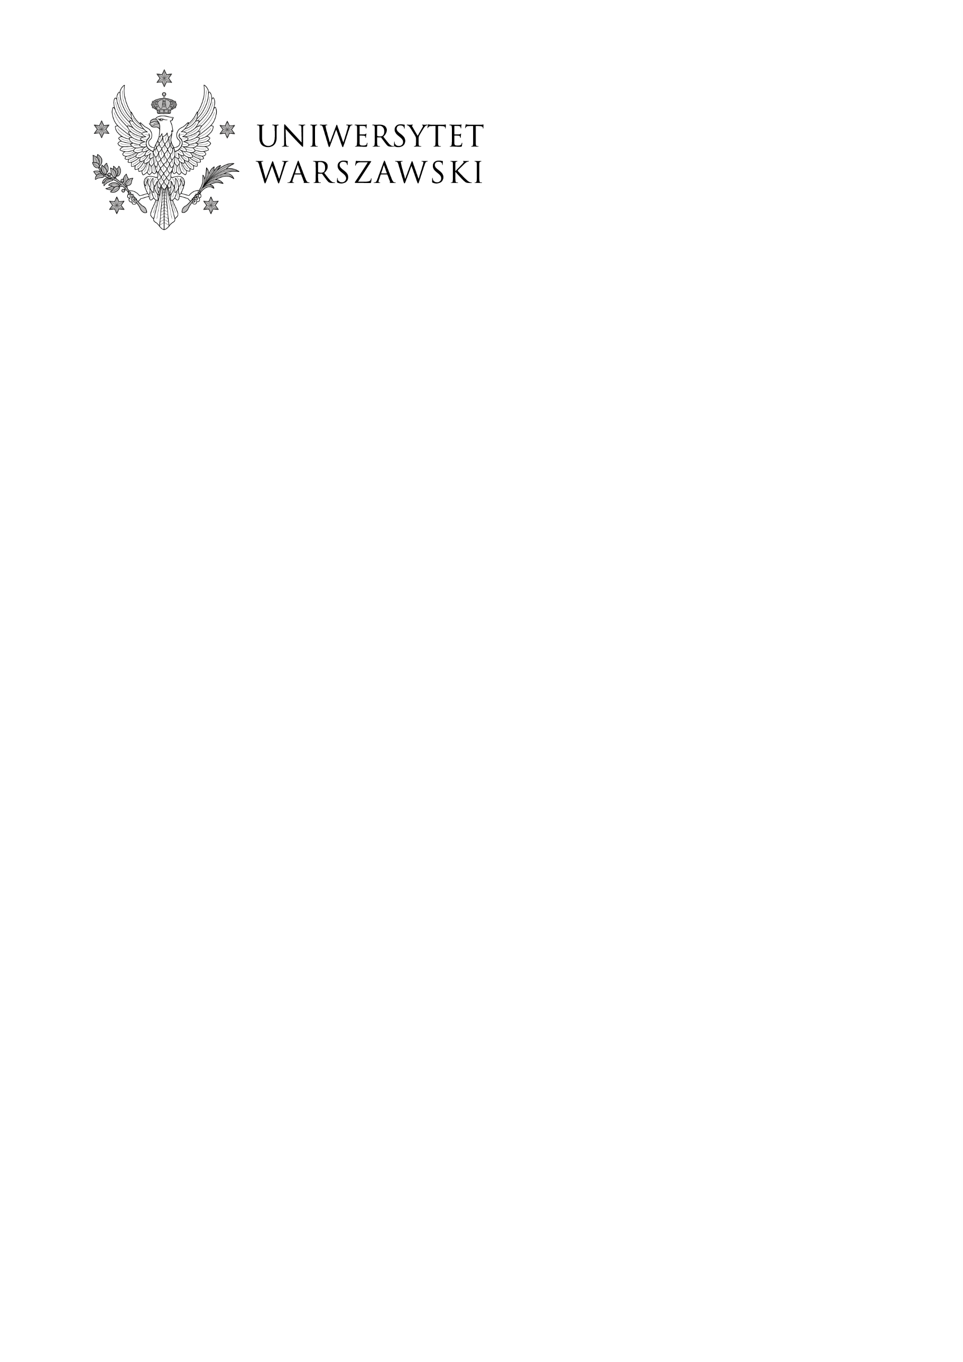

Warszawa, dnia 04.11.2022 r.

DZP-361/11/2022/PC/1261

**Do wszystkich zainteresowanych**

Dotyczy: postępowania o udzielenia zamówienia publicznego prowadzonego w trybie przetargu nieograniczonego nr **DZP-361/11/2022** pn.: **„Kompleksowe sprzątanie pomieszczeń w budynkach będących w dyspozycji Wydziału Nauk Politycznych i Studiów Międzynarodowych Uniwersytetu Warszawskiego – Gmachu Audytoryjnego przy ul. Krakowskie Przedmieście 26/28 oraz budynku przy ul. Nowy Świat 67”**

**ZAWIADOMIENIE O WYBORZE NAJKORZYSTNIEJSZEJ OFERTY**

Zamawiający, działając na podstawie art. 253 ust. 2 ustawy Prawo Zamówień Publicznych (t.j. Dz.U.z 2022 r. poz. 1710), zwanej dalej „ustawą”, informuje, że **za najkorzystniejszą uznał ofertę firmy Clar System S.A**, **ul. Janickiego 20B, 60-542 Poznań**

**Uzasadnienie wyboru:**

Złożona oferta niepodlegającą odrzuceniu, która spełnia wszystkie wymagania przedstawione w ustawie i specyfikacji warunków zamówienia, zwanej dalej „SWZ”, oraz uzyskała maksymalną liczbę punktów przyznaną w oparciu o ustalone kryteria oceny ofert i ich wagi.

**W postępowaniu wpłynęły 4 oferty:**

|  |  |
| --- | --- |
| Nr oferty | Nazwa (firma) i adres wykonawcy |
| 1 | Clar System S.A  ul. Janickiego 20B, 60-542 Poznań |
| 2 | AWIMA SPÓŁKA JAWNA B. WIŚNIEWSKI  ul. 3-go Maja 2b lok. 22, 05-410 Józefów |
| 3 | P.U.S.O.S. Barwit Barbara Jakubczak  ul. Klemensiewicza 5A/32, 01-318 Warszawa |
| 4 | Spółka Cywilna INTERLUX Kania Małgorzata, Kania Łukasz  ul. S. Żeromskiego 19, 07-417 Ostrołęka |

**Ocena ofert:**

Zamawiający dokonał oceny punktowej ofert **niepodlegających odrzuceniu** złożonych w niniejszym postępowaniu zgodnie z zapisami SWZ:

|  |  |  |  |
| --- | --- | --- | --- |
| Numer oferty | Liczba pkt w kryterium  cena – 60 % | Liczba pkt w kryterium  jakość oferowanych środków higienicznych - 40 % | Razem |
| 1 | **60,00** | 18,67 | **78,67 pkt** |
| 2 | 53,86 | 14,33 | 68,19 pkt. |

*W imieniu Zamawiającego*

Pełnomocnik Rektora ds. zamówień publicznych

mgr Piotr Skubera